附件4

禁烟标识张贴及室外吸烟区设置有关要求

一、广泛张贴或摆放禁烟标识
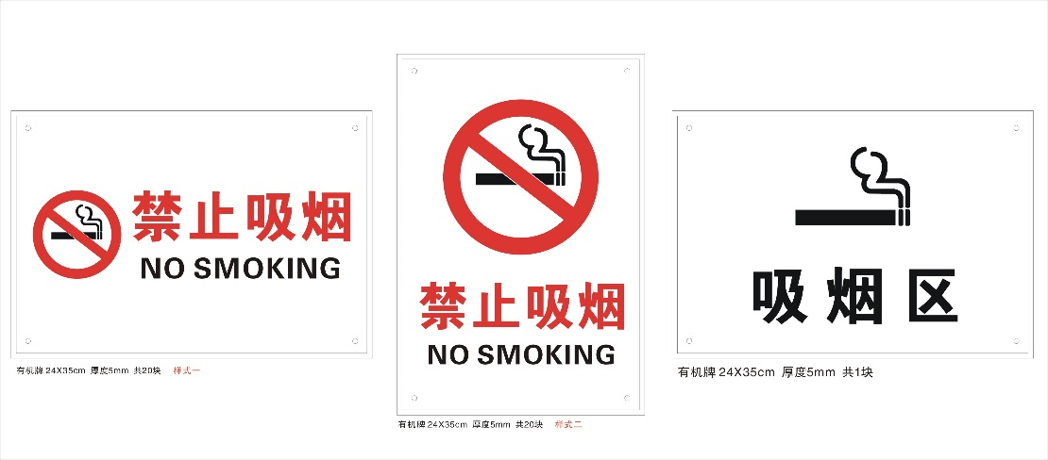
所有室内区域应广泛张贴或摆放醒目的禁烟标识（基础设计模板如下图所示），至少包括入口处、访客登记处、大厅、会议室、走廊、卫生间、茶水间、食堂、楼梯、电梯等区域，可根据需要扩大至室外区域。标识要醒目、位置要明显。

二、布置宣传栏及展板
可在宣传栏、走廊、茶水间、会议室、食堂、楼梯、电梯等区域张贴无烟党政机关管理规定和控烟宣传海报（模板如下图所示），并在食堂或大厅等区域摆放展板。


三、室外区域吸烟区设置
鼓励扩大禁烟范围至室外区域。如不能实现室外禁止吸烟，可在室外设置吸烟区。室外吸烟区设置应当满足以下要求：
（一）非封闭的空间，有利于空气流通；
（二）与非吸烟区（包括建筑物）隔离；
（三）远离人员密集区域和行人必经的主要通道；
（四）设置明显的标识和引导标识；
（五）符合消防安全要求；
（六）不奢华。

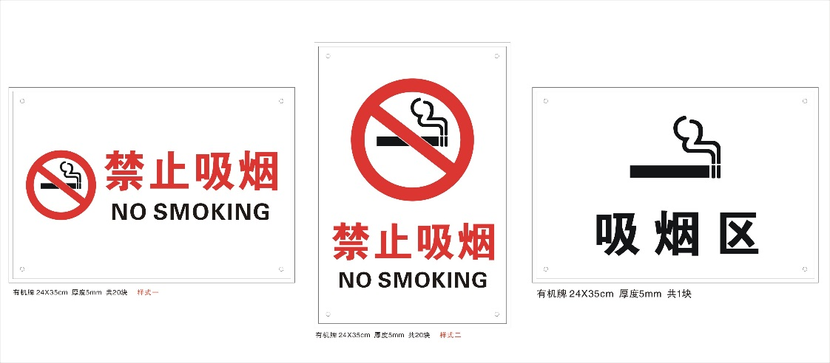
吸烟区指引标牌设计模板如下图所示：

（注：无烟党政机关建设相关工具包，如电子版模板文件、海报、视频、展板等宣传素材，可登陆www.notc.org.cn获取。

